

**MANUAL DEL PROGRAMADOR**

**Ingeniería de Sistemas**

**2015**

**Proyectista : Rogelio Romani Flores**

**Docente : Ing. Ivan Soria Solis**

Tabla de contenido

RESUMEN 3

1. HERRAMIENTAS 3

1.1. SISTEMA OPERATIVO WINDOWS 8.1 PRO 3

1.2. VISUAL STUDIO 2013 3

1.2.1. Descarga del Software 3

1.2.2. Instalación del software 4

1.3. Microsoft Visual Studio 2013 8

1.4. REGISTRO DE DESARROLLADOR EN WINDOWS PHONE 10

2. CREACION Y DESARROLLO DEL JUEGO “AJEDREZ” 12

3. DETALLES DE LA APLICACIÓN 17

3.1. ESTRUCTURA DE UN PROYECTO 17

3.2. CODIGO FUENTE DE LA APLICACIÓN 18

3.2.1. MainPage.xml 18

3.2.2. Clase Tablero.cs 19

3.2.3. Clase Jugador.cs 23

3.2.4. Clase Caballo.cs 24

# RESUMEN

En el presente documento mencionaremos las herramientas necesarias para el desarrollo del juego de ajedrez, en plataforma móvil, en este caso Windows Phone. También se indicara el lenguaje de programación utilizada y el desarrollo general del proyecto, para que así un administrador de esta aplicación pueda entender sin necesidad de ir a fuentes externas, pues así garantizamos el crecimiento y uso del juego para los usuarios aficionados este juego.

# HERRAMIENTAS

## SISTEMA OPERATIVO WINDOWS 8.1 PRO

En esta parte cabe mencionar una experiencia. Cuando instale el visual studio 2013 en Windows 8.1 single no podía ejecutar el emulador de Windows phone debido al siguiente problema.

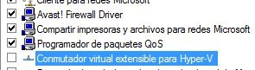

Como se ve el texto resaltado dice: Hyper- V, el Windows 8.1 single no soporta este conmutador virtual extensible para Hyper-V. Por lo tanto recomendamos tener como sistema operativo Windows 8.1 pro.

## VISUAL STUDIO 2013

Para poder trabajar y crear aplicaciones de Windows Phone 8, lo primero que se tiene que hacer es descargar el software necesario, en este caso Visual Studio 2013, el cual incluye:

* Windows Phone Emulador.
* Silverlight for Windows Phone.
* XNA Game Studio 4.0.
* Expression Blend 4.0 for Windows Phone.

Para ello se describirán a continuación los pasos necesarios para poder descargar e instalarlo:

### Descarga del Software

La descarga de este software desde la página web [https://visualstudiogallery.msdn.microsoft.com/9abe329c-9bba-44a1-be59-0fbf6151054d].

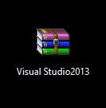

### Instalación del software

La instalación es muy sencilla, haciendo doble clic en el archivo ejecutable que se ha descargado en el paso anterior, aparecerán las típicas ventanas extrayendo el contenido del paquete, y a continuación aparecerá esta ventana:

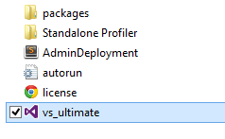

En seguida se nos abrirá el asistente de instalación del programa.

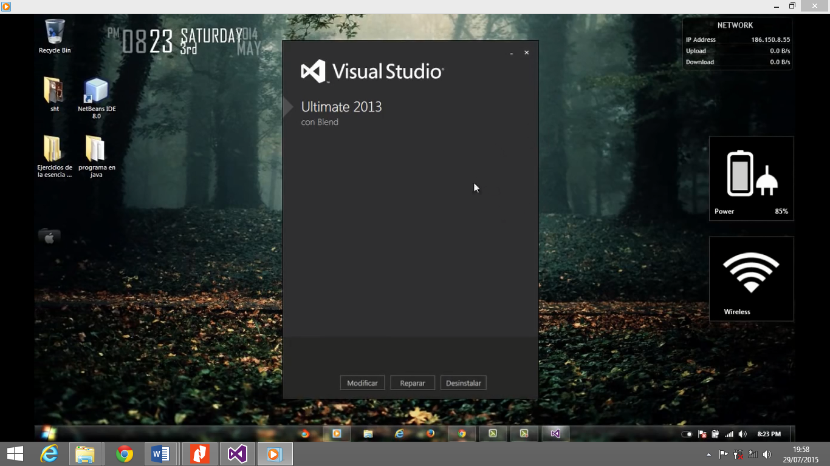

A continuación aceptamos los términos del contrato y hacemos clic en siguiente.

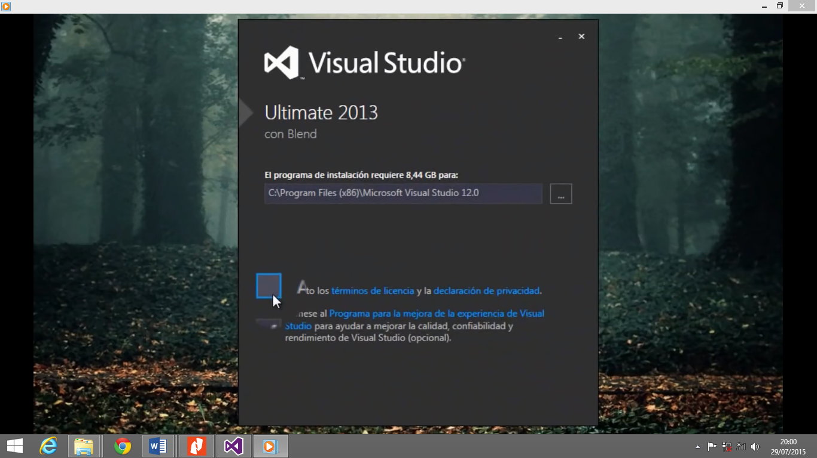

Ahora en esta parte debemos seleccionar todo. Después clic en instalar.

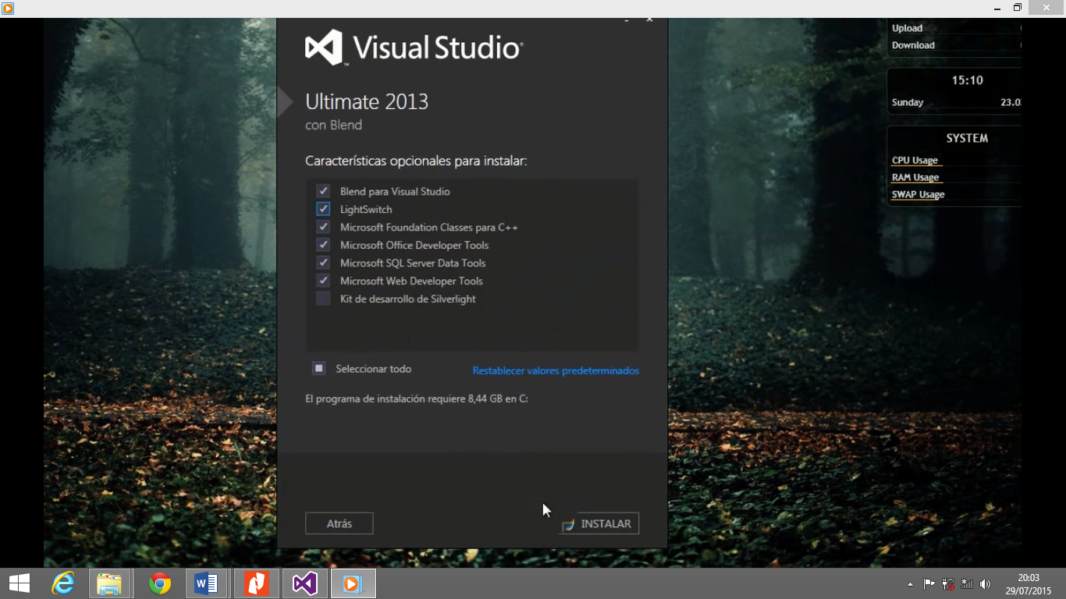

En seguida empezará a instalar el programa. Por lo general el programa tardara 30 minutos en instalar.

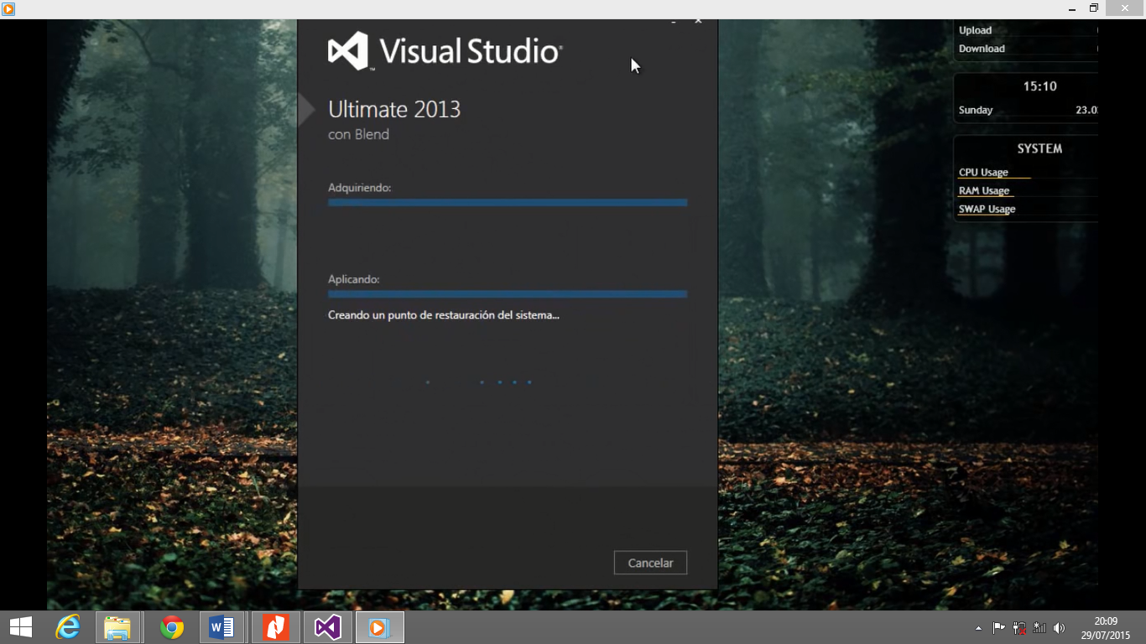

Luego de que se haya instalado hacemos clic en iniciar.

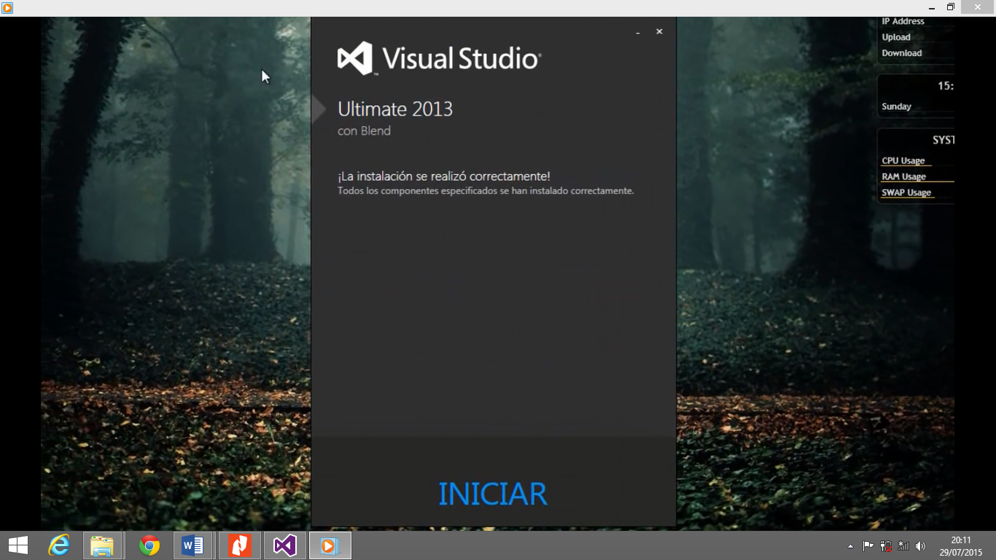

Luego tenemos el software instalado listo para trabajar.

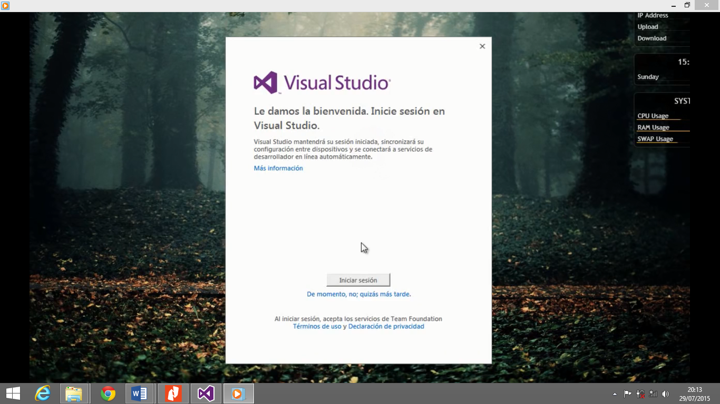

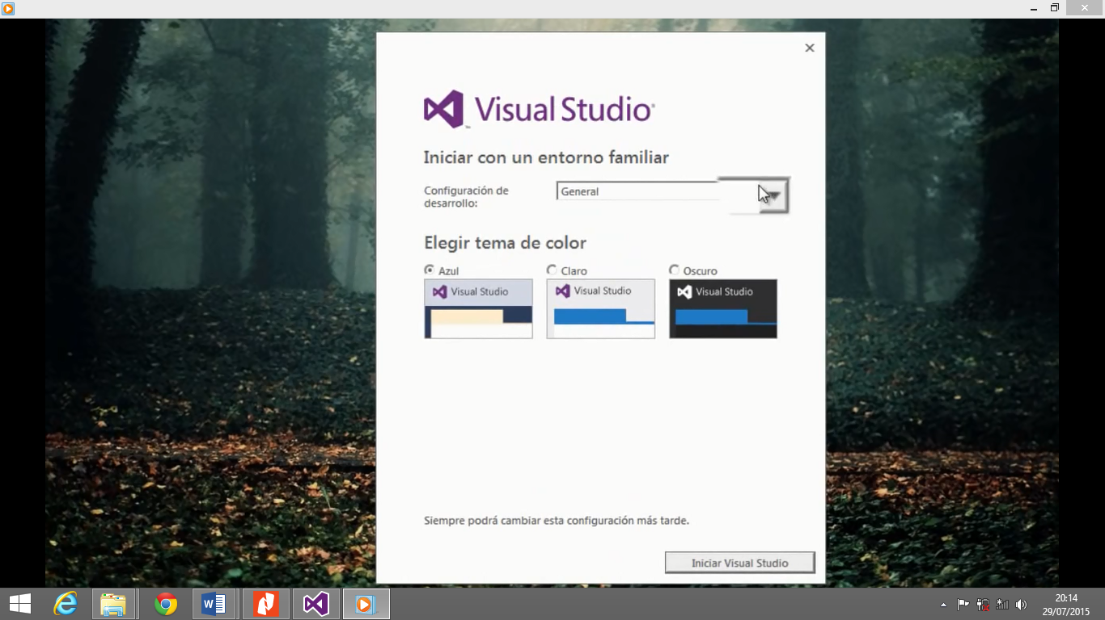

## Microsoft Visual Studio 2013

Después de finalizar la instalación del software, ya se puede proceder a abrir la aplicación con la que se realizará la aplicación, la pantalla inicial se muestra a continuación:

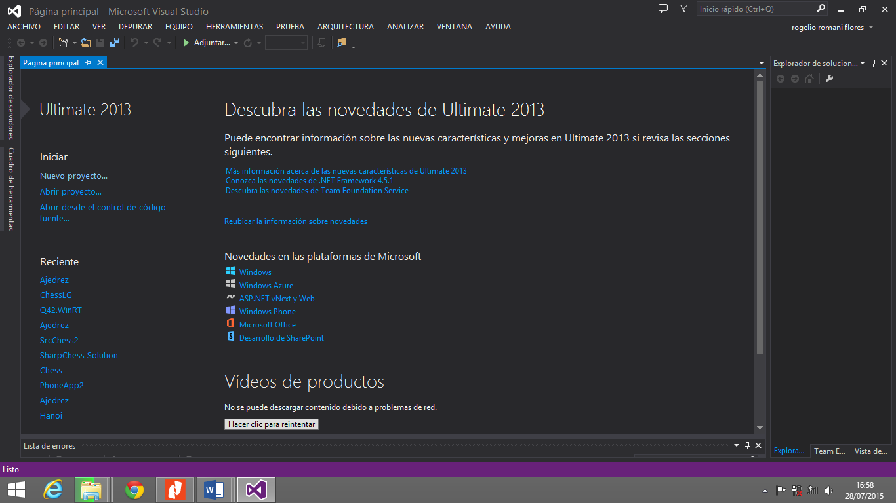

Ésta permite iniciar un nuevo proyecto, abrir uno de existente, y también permite la navegación entre sus pestañas para obtener información orientativa y recursos así como las últimas noticias acerca del producto. Además, dado la novedad del nuevo sistema operativo de Windows para móviles y a su vez la creación de este software, en esta pantalla inicial también se puede obtener información acerca del nuevo .NET Framework 4 y lo nuevo de Visual C#.

En cuanto a la distribución de las secciones que componen el editor es similar a cualquier otro software como Netbeans de java cuando se inicia un nuevo proyecto, a continuación se van a describir las cinco secciones que lo componen:

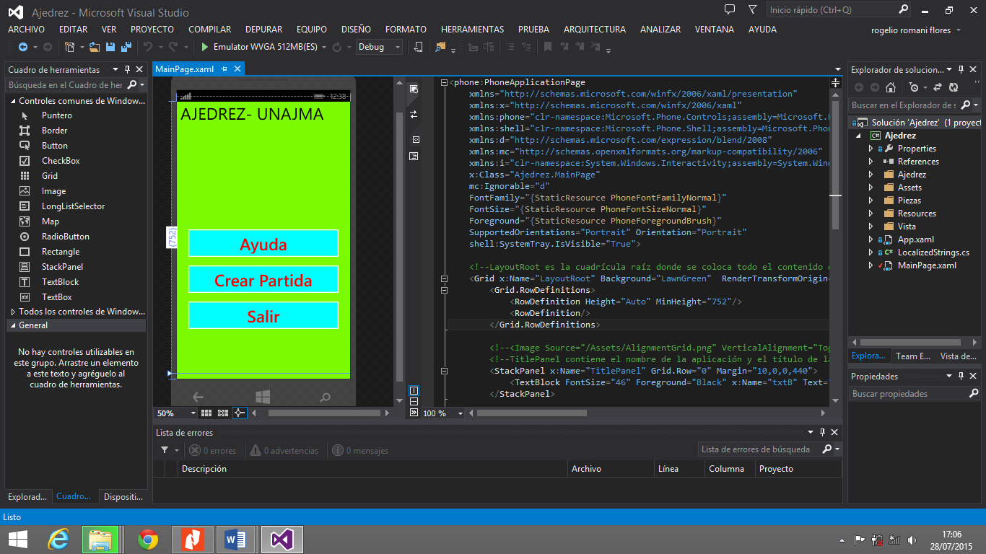

**Sección 1**

En esta sección se muestra la lista de herramientas, es decir, los elementos que se pueden añadir al emulador, como por ejemplo: botones, cuadros te texto, imágenes, pases de diapositivas, etc. Una vez seleccionado el elemento deseado se debe arrastrar a la pantalla del emulador de la sección 2 para poderlo insertar en el diseño y poderlo editar. Al mismo tiempo que se añade el elemento de manera visual a la pantalla del dispositivo, se añade en formato código en la sección 3.

**Sección 2**

En ésta se muestra la parte frontal de un dispositivo móvil con Windows Phone 8, el cual tiene los 3 botones obligados (atrás, menú y búsqueda) y muestra la estructura que tienen las aplicaciones de Windows Phone 8: un título, un subtítulo y un espacio más grande para el cuerpo de la aplicación. También incluye detalles como la cobertura, la batería restante y la hora (inanimados). Permite además, poder insertar y editar (cambio de posición, tamaño, etc.) los elementos del cuadro de herramientas, al mismo tiempo, cualquier cambio realizado en la pantalla del emulador se realizará simultáneamente en código reflejado de la sección 3.

**Sección 3**

Esta es la sección más importante de todas ya que en ella se escribe el código de la apariencia (archivo .xaml) y funcionalidad (archivo de C#) de la aplicación. De la misma manera que insertando elementos a la pantalla del emulador se añade el código correspondiente, ocurre de manera recíproca al realizarlo al revés. De todos modos, se recomienda diseñar la apariencia de la aplicación añadiendo los elementos desde la caja de herramientas que no insertando código, salvo que ya se tenga cierto dominio.

Por otro lado, en esta misma sección también se pueden visualizar los códigos del funcionamiento en sí de la aplicación. Estos códigos están escritos en C# (.cs), y pueden ligarse a las funcionalidades de los elementos de la pantalla, es decir, en el archivo .xaml se tiene la apariencia pero no la funcionalidad. Para darle una determinada acción a un elemento se usan los archivos de C# relacionando las acciones con los elementos visuales.

**Sección 4**

Se muestra en forma de árbol la estructura del proyecto. Esta estructura incluye las clases, los paquetes (references) a los que se hace referencia para el uso de las diferentes características del dispositivo como puede ser la cámara, las imágenes que se muestran en la aplicación, el archivo .xaml de apariencia, etc.

**Sección 5**

En esta última sección se muestran los errores, las advertencias (warnings) y los mensajes que se puedan producir a la hora de compilar y ejecutar el código, indicando el archivo, la fila y la columna donde se ha producido el error. También tiene la característica de mostrar el output si es que así lo establece el código de la aplicación.

## REGISTRO DE DESARROLLADOR EN WINDOWS PHONE

Utilice el Registro de Windows Phone Developer herramienta (phonereg.exe) para registrar o anular el registro de un Windows Phone con sistema operativo Windows Phone 8.1, Windows Phone OS 8.0 o Windows Phone OS 7.1. Esta es una herramienta independiente que se instala al instalar las herramientas de desarrollo de Windows Phone.

Es importante probar las aplicaciones de Windows Phone en un teléfono real. Antes de poder desplegar aplicaciones a su teléfono de Windows, usted tiene que registrar el teléfono para el desarrollo. Después de registrar su teléfono, puede instalar, ejecutar y depurar aplicaciones que se dirigen a Windows Phone 8.1, Windows Phone 8, o el sistema operativo Windows Phone 7.1 en el teléfono.

Para ello se debe buscar en menú inicio de nuestra pc o laptop como se ve en la imagen

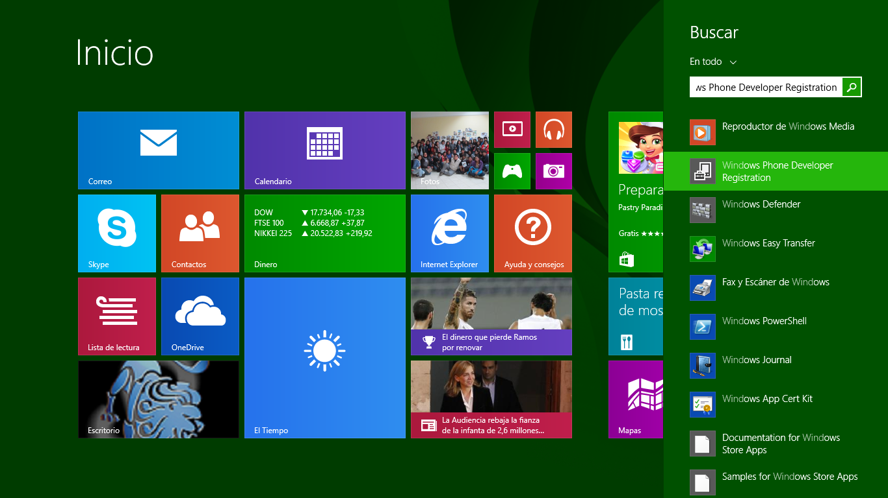

A continuación nos abrirá una ventana con la siguiente información acerca de cómo debemos proceder a registrarse como desarrollador. Presionamos el botón registrar.

Pero antes de presionar el botón registrar debemos estar conectado a internet.

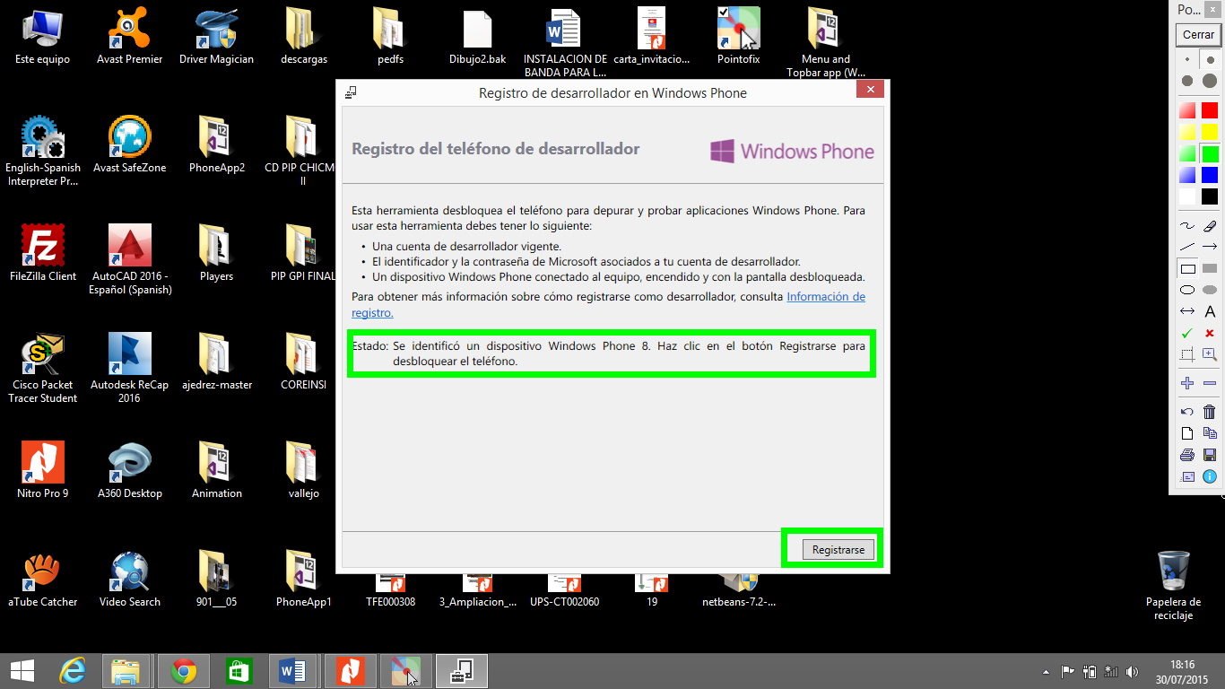

Por siguiente tememos que loguearnos con nuestra cuenta de Microsoft. Tal como se ve en la imagen.

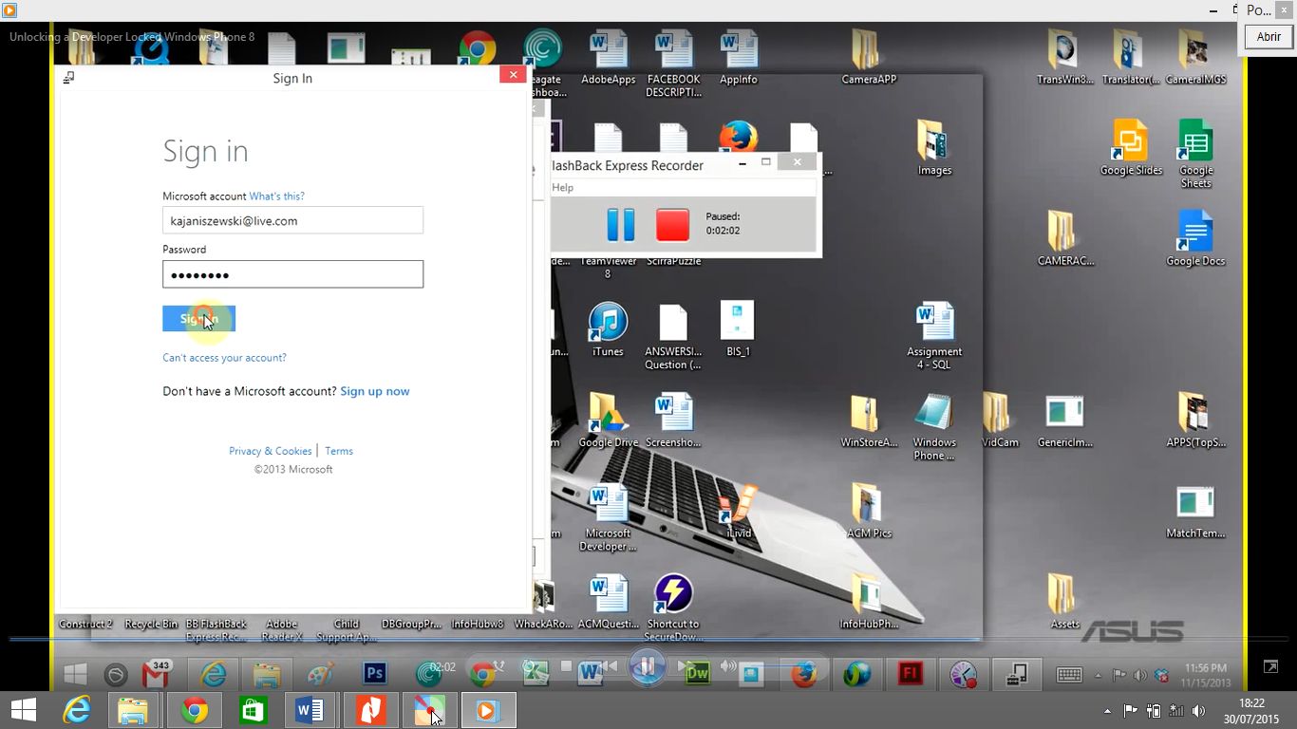

En seguida nos deberá mostrar una imagen con el texto que dice que nuestro teléfono ha sido registrado. Y le damos close.

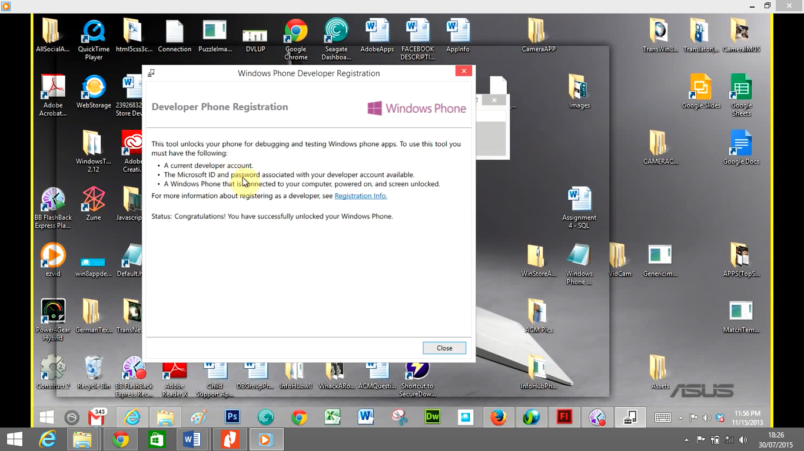

# CREACION Y DESARROLLO DEL JUEGO “AJEDREZ”

Clic en menú Archivo-nuevo- proyecto, como se ve en la imagen.

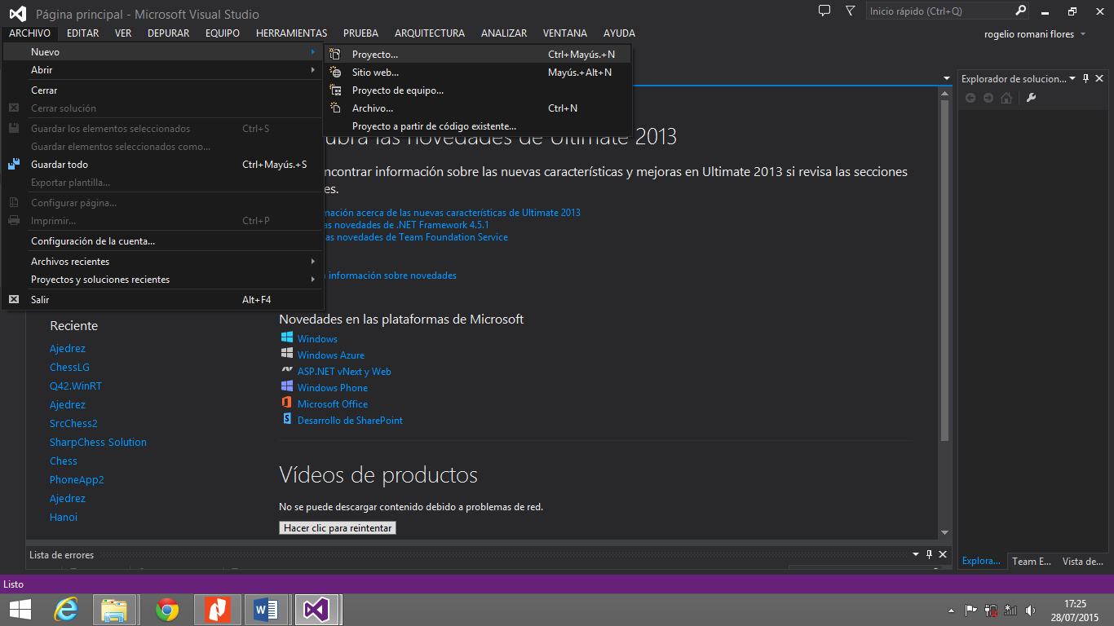

Luego nos muestra una ventana con todas las plantillas que contiene visual studio 2013 en este caso escogemos Aplicación de Windows Phone, le damos nombre “AJEDREZ”, dirección y clic en aceptar. Como se muestra en la imagen.

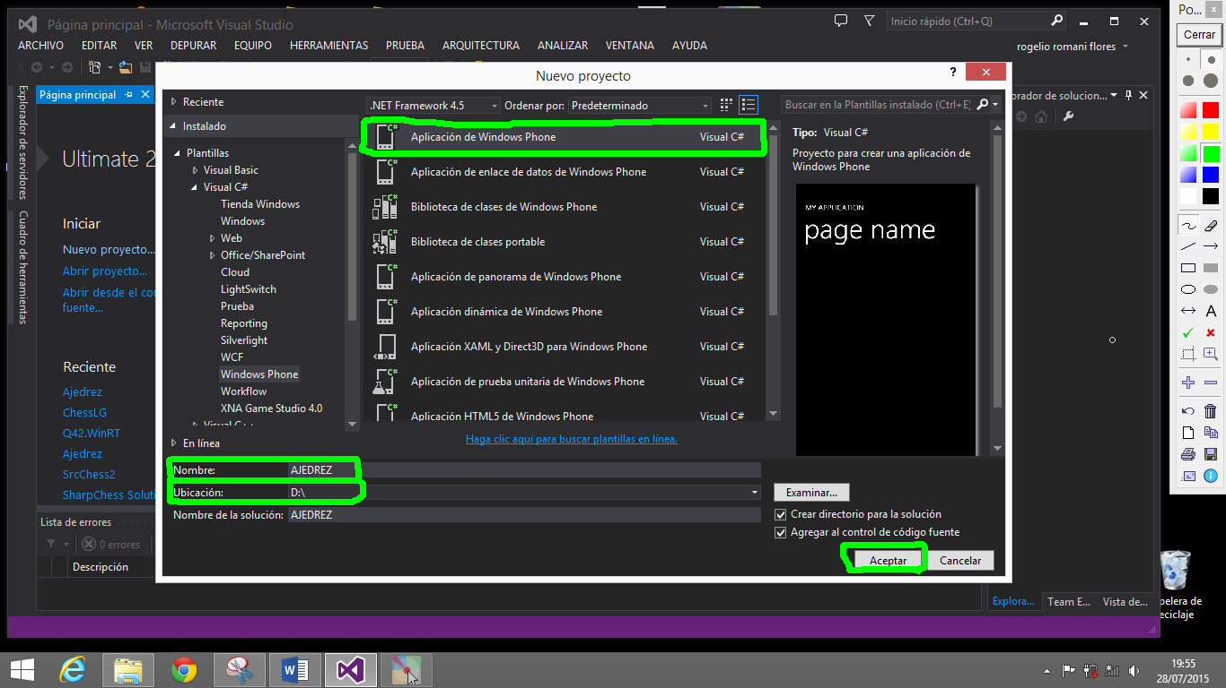

Ahí tenemos el proyecto creado “AJEDREZ”. Como se aprecia en la imagen.

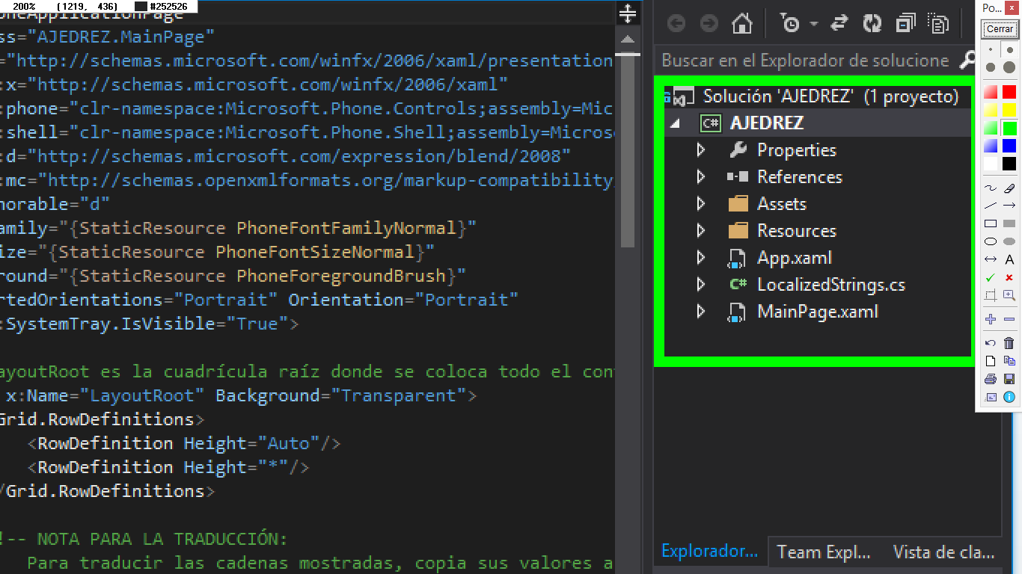

En seguida agregamos carpetas con los nombres (Ajedrez, Piezas, Vista (Imagen)) dando clic derecho en la solución luego agregar nueva carpeta. Estas carpetas va contener las clases como tablero, pieza, etc. Tal como se ve en la imagen.

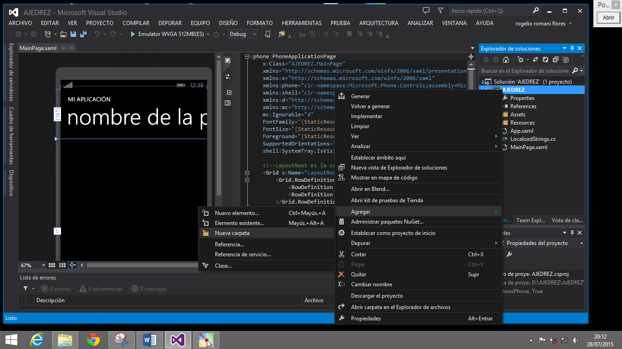

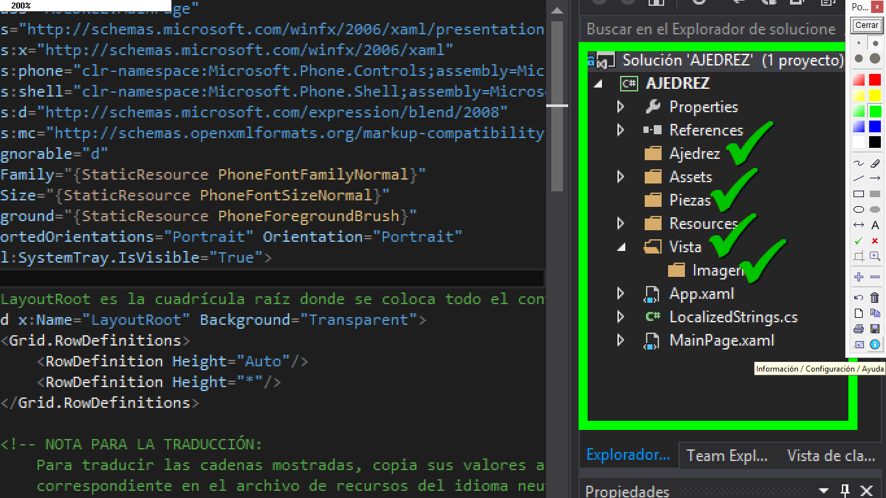

Luego creamos las clases en cada carpeta correspondiente. En este caso clase Peon.cs en la carpeta Piezas.

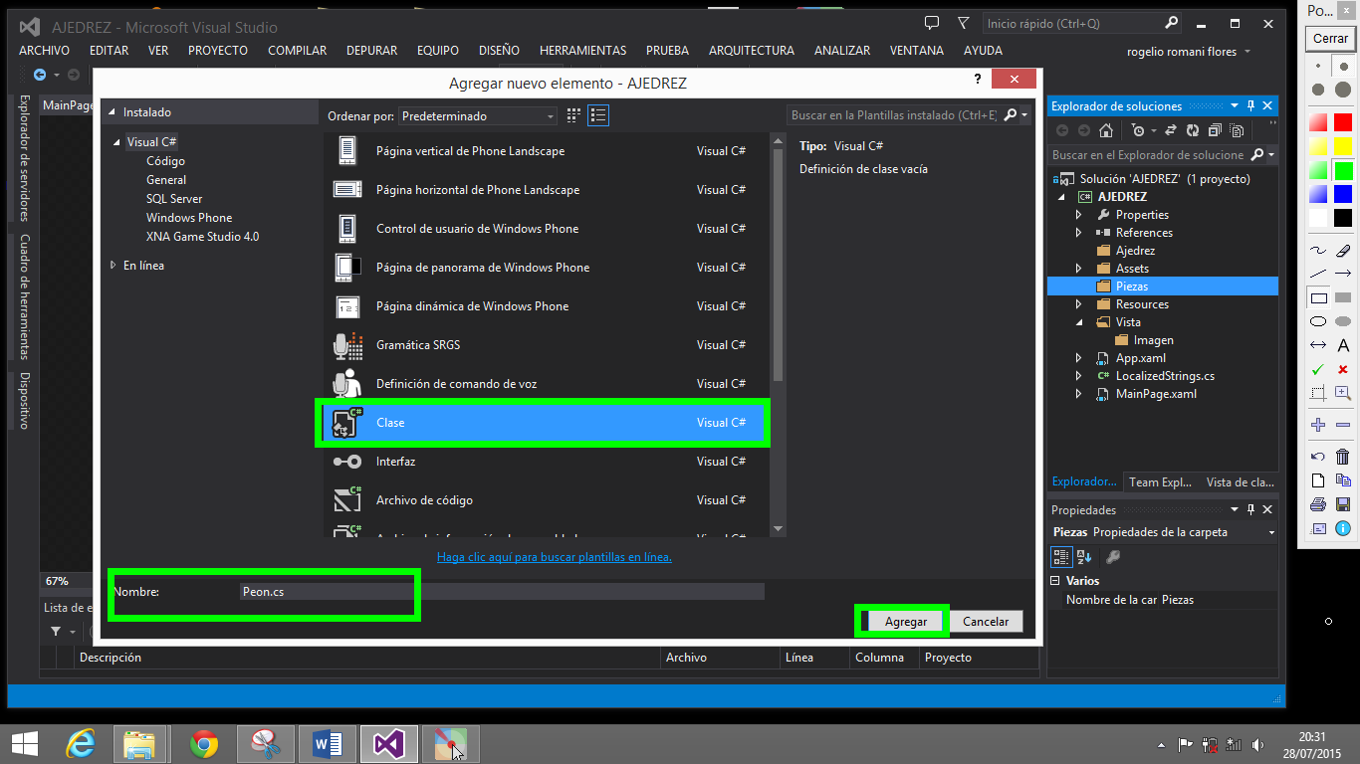

Entonces la solución completa tenemos:

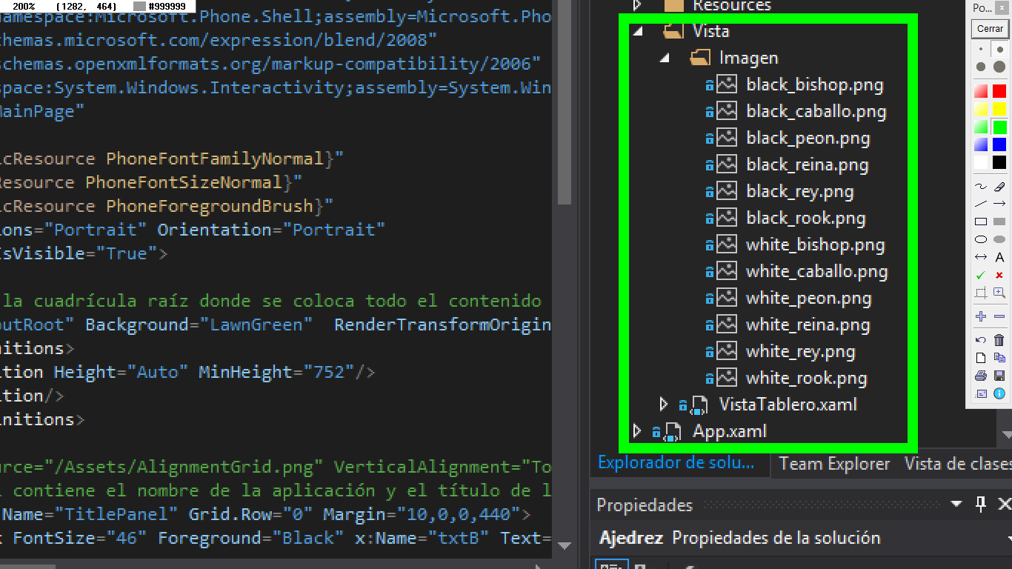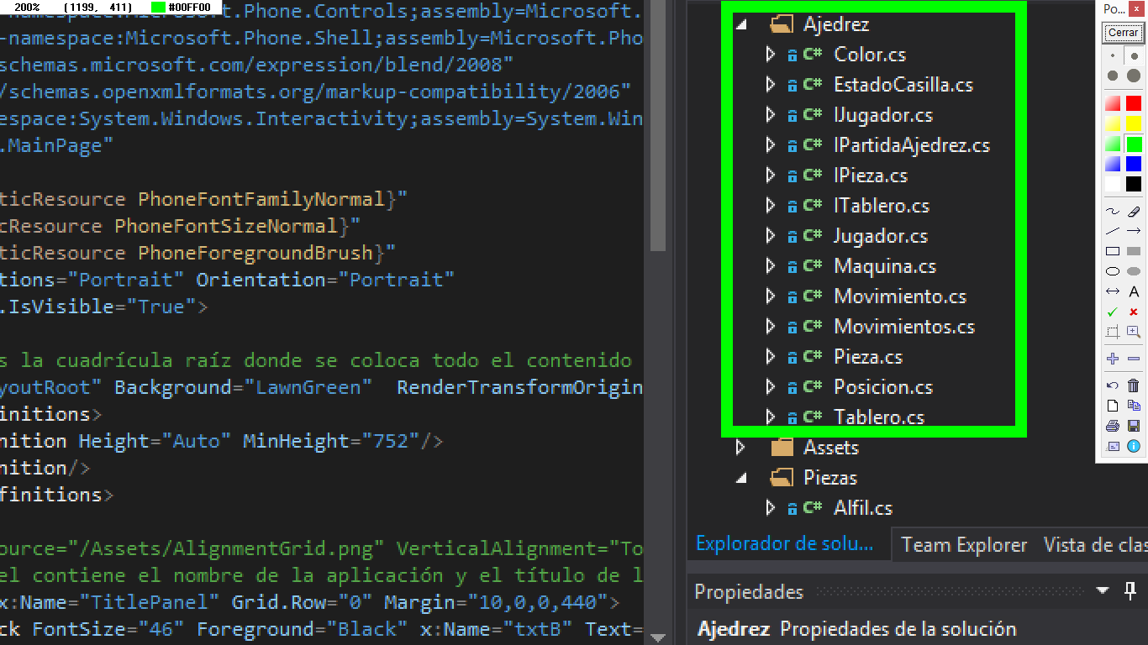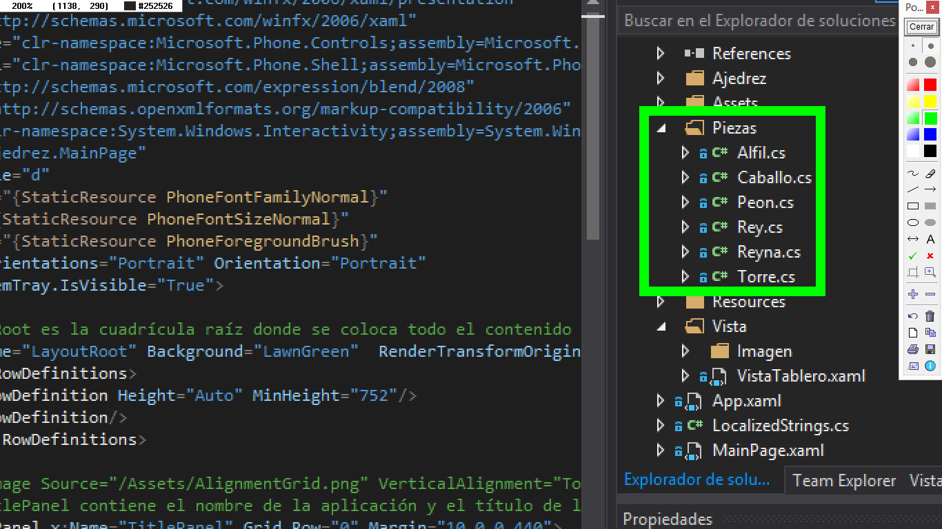

Las carpetas:

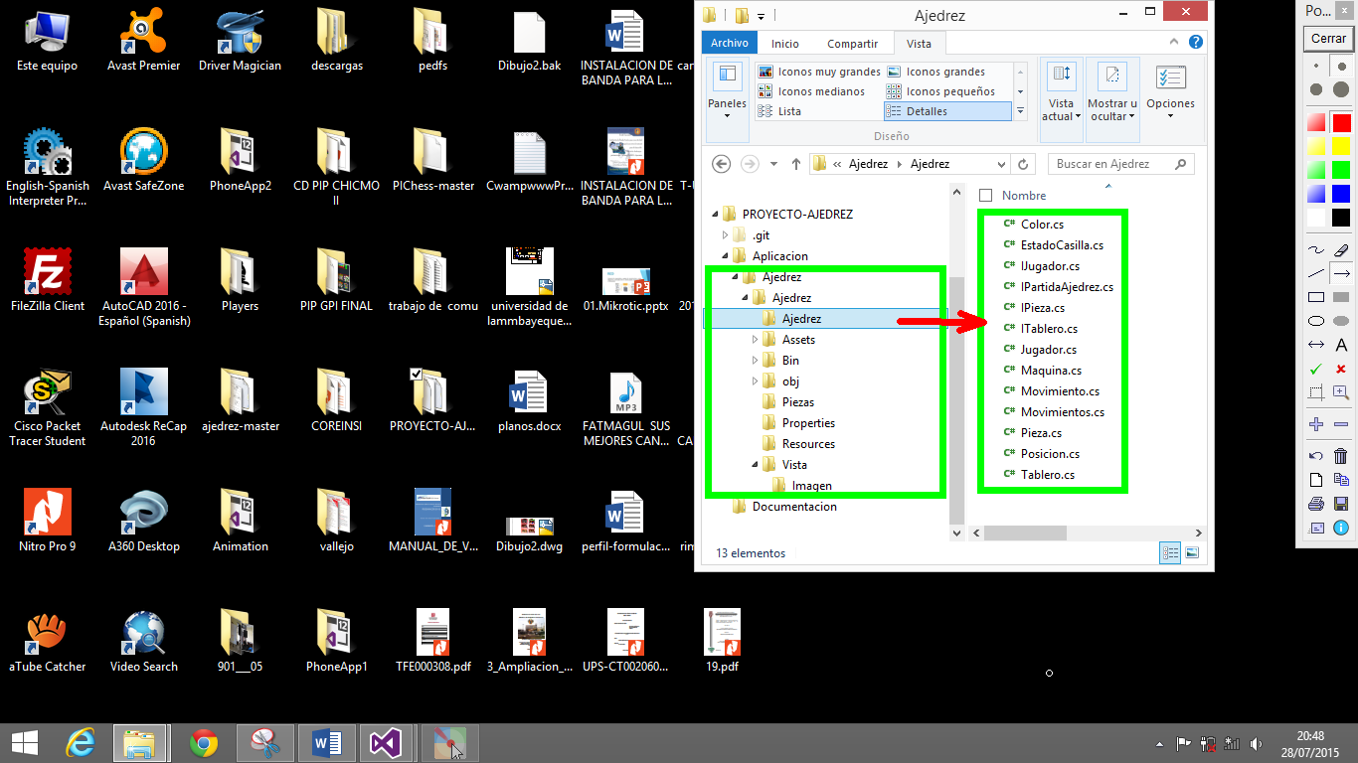

La carpeta **Ajedrez** contiene las siguientes clases:

* Color.cs
* EstadoCasilla.cs
* IJugador.cs
* IPartidaAjedrez.cs
* IPieza.cs
* ITablero.cs
* Jugador.cs
* Maquina.cs
* Movimiento.cs
* Movimientos.cs
* Pieza.cs
* Posicion.cs
* Tablero.cs

La carpeta **Piezas** contiene las siguientes clases:

* Alfil.cs
* Caballo.cs
* Peon.cs
* Rey.cs
* Reyna.cs
* Torre.cs

La carpeta **Vista** contiene una sub carpeta Imagen y un Archivo VistaTablero.xaml:

* black_alfil.png
* black_caballo.png
* black_peon.png
* black_reyna.png
* black_rey.png
* black_torre.png
* white_alfil.png
* white_caballo.png
* white_peon.png
* white_reyna.png
* white_rey.png
* white_torre.png

El archivo VistaTablero.xaml es otra vista del emulador que muestra el tablero para empezar a jugar.

# DETALLES DE LA APLICACIÓN

En este apartado se expondrán los detalles de la aplicación. Como se ha explicado en apartados anteriores, existen dos tipos de archivos: los de extensión .xaml y los de extensión .cs. De extensión .xaml suele haber solo uno, y es el que usualmente contiene el código, muy similar al html, la interfaz de la aplicación. En cuanto a los archivos .cs, están escritos en C# y pueden estar solos o hacer referencia a un archivo .xaml como en el caso de los proyectos de aplicaciones para Windows Phone. La página inicial de la aplicación se llama MainPage.xaml y la asociada a ésta escrita en C# se llama MainPage.xaml.cs, desde la cual se pueden referenciar objetos de la página inicial.

## ESTRUCTURA DE UN PROYECTO

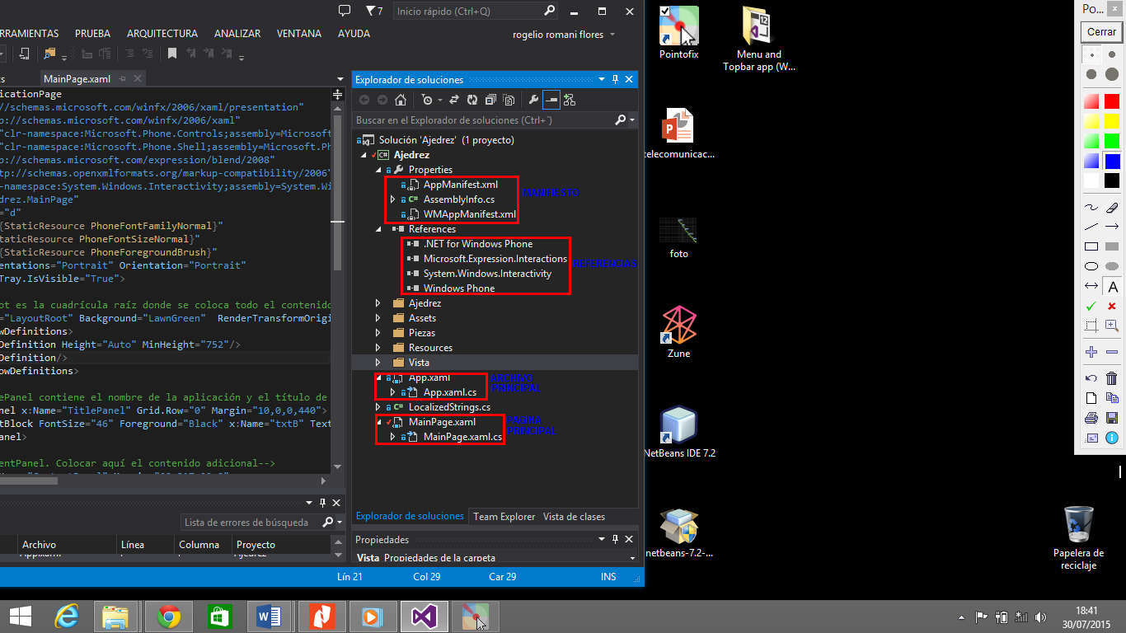

En la imagen se puede apreciar en primera instancia los manifiestos. Los manifiestos son archivos que poseen extensión .XAML, y brindan metadatos tanto para la aplicación Silverlight, como la aplicación Windows Phone, necesarios para ubicar una App en la tienda de aplicaciones. También se puede observar las referencias que se incluyen en un proyecto de WP, con el fin de hacer referencia dentro de un proyecto a librerías, o proyectos construidos por terceros. Así mismo se incluye un App.XAML y su CodeBehind, como archivo principal donde se declaran todos recursos globales y sus respectivos manejadores de eventos globales. También se incluye el archivo MainPage.XAML y su Code-Behind, que elementalmente es la página principal de una aplicación, la cual, por defecto es la primera página en ser visual en el momento de ejecutar una App. Y por último se incluyen algunas imágenes, imágenes que corresponden al fondo de la aplicación, la pantalla de precarga que normalmente es la imagen inicial que aparece cuando se ejecuta por primera vez la aplicación en un teléfono, y el icono que representa a una aplicación en la lista de programas instalados dentro de un teléfono.

## CODIGO FUENTE DE LA APLICACIÓN

### MainPage.xml

Página principal del juego.

<phone:PhoneApplicationPage

xmlns="http://schemas.microsoft.com/winfx/2006/xaml/presentation"

xmlns:x="http://schemas.microsoft.com/winfx/2006/xaml"

xmlns:phone="clr-namespace:Microsoft.Phone.Controls;assembly=Microsoft.Phone"

xmlns:shell="clr-namespace:Microsoft.Phone.Shell;assembly=Microsoft.Phone"

xmlns:d="http://schemas.microsoft.com/expression/blend/2008"

xmlns:mc="http://schemas.openxmlformats.org/markup-compatibility/2006"

xmlns:i="clr-namespace:System.Windows.Interactivity;assembly=System.Windows.Interactivity" xmlns:el="clr-namespace:Microsoft.Expression.Interactivity.Layout;assembly=Microsoft.Expression.Interactions"

x:Class="Ajedrez.MainPage"

mc:Ignorable="d"

FontFamily="{StaticResource PhoneFontFamilyNormal}"

FontSize="{StaticResource PhoneFontSizeNormal}"

Foreground="{StaticResource PhoneForegroundBrush}"

SupportedOrientations="Portrait" Orientation="Portrait"

shell:SystemTray.IsVisible="True">

<!--LayoutRoot es la cuadrícula raíz donde se coloca todo el contenido de la página-->

<Grid x:Name="LayoutRoot" Background="LawnGreen" RenderTransformOrigin="0.487,0.492">

<Grid.RowDefinitions>

<RowDefinition Height="Auto" MinHeight="752"/>

<RowDefinition/>

</Grid.RowDefinitions>

<!--TitlePanel contiene el nombre de la aplicación y el título de la página-->

<StackPanel x:Name="TitlePanel" Grid.Row="0" Margin="10,0,0,440">

<TextBlock FontSize="46" Foreground="Black" x:Name="txtB" Text="AJEDREZ- UNAJMA"/>

</StackPanel>

<!--ContentPanel. Colocar aquí el contenido adicional-->

<Grid x:Name="ContentPanel" Margin="20,317,20,0">

<Button FontSize="46" Foreground="Red" x:Name="ayuda" Content="Ayuda" Height="100" Margin="0,25,0,310" Background="Aqua" Click="ayuda_Click"/>

<Button FontSize="46" Foreground="Red" x:Name="partida" Content="Crear Partida" Height="100" Margin="0,125,0,210" Background="Aqua" Click="partida_Click"/>

<Button FontSize="46" Foreground="Red" x:Name="salir" Content="Salir" Height="100" Margin="0,225,0,110" Background="Aqua" Click="salir_Click"/>

</Grid>

</Grid>

</phone:PhoneApplicationPage>

### Clase Tablero.cs

using System;

using System.Collections.Generic;

using System.Linq;

using System.Text;

using System.Threading.Tasks;

using Ajedrez.Piezas;

namespace Ajedrez.Ajedrez

{

public class Tablero:ITablero

{

private Pieza pieza;

private Posicion posicion = new Posicion(0,0);

private Peon[] peon = new Peon[16];

private Alfil[] alfil = new Alfil[4];

private Torre[] torre = new Torre[4];

private Caballo[] caballo = new Caballo[4];

private Rey[] rey = new Rey[2];

private Reyna[] reyna = new Reyna[2];

public HashMap<String, Pieza> estado = new HashMap<>();

public HashMap<String, Pieza> piezas_negras = new HashMap<>();

public HashMap<String, Pieza> piezas_blancas = new HashMap<>();

public Tablero()

{

// Declaramos los peones

for(int i=0; i<8; i++){

peon[i] = new Peon(new Posicion(1,i), Ajedrez.Color.negra);

peon[i+8] = new Peon(new Posicion(6,i), Ajedrez.Color.blanca);

}

// Declaramos los caballos

caballo[0] = new Caballo(new Posicion(0,1), Ajedrez.Color.negra);

caballo[1] = new Caballo(new Posicion(0,6), Ajedrez.Color.negra);

caballo[2] = new Caballo(new Posicion(7,1), Ajedrez.Color.blanca);

caballo[3] = new Caballo(new Posicion(7,6), Ajedrez.Color.blanca);

// Declaramos los alfiles

alfil[0] = new Alfil(new Posicion(0,2), Ajedrez.Color.negra);

alfil[1] = new Alfil(new Posicion(0,5), Ajedrez.Color.negra);

alfil[2] = new Alfil(new Posicion(7,2), Ajedrez.Color.blanca);

alfil[3] = new Alfil(new Posicion(7,5), Ajedrez.Color.blanca);

// Declaramos las torres

torre[0] = new Torre(new Posicion(0,0), Ajedrez.Color.negra);

torre[1] = new Torre(new Posicion(0,7), Ajedrez.Color.negra);

torre[2] = new Torre(new Posicion(7,0), Ajedrez.Color.blanca);

torre[3] = new Torre(new Posicion(7,7), Ajedrez.Color.blanca);

// Declaramos las reyes

rey[0] = new Rey(new Posicion(0,4), Ajedrez.Color.negra);

rey[1] = new Rey(new Posicion(7,4), Ajedrez.Color.blanca);

// Declaramos los reynas

reyna[0] = new Reyna(new Posicion(0,3), Ajedrez.Color.negra);

reyna[1] = new Reyna(new Posicion(7,3), Ajedrez.Color.blanca);

}

public Boolean esMovimientoPosible(Movimiento mov, Pieza pieza)

{

Boolean esposible=false;

Iterator<Movimiento> iterador = this.getMovimientosPosibles(pieza).iterator();

while (iterador.hasNext()){

Movimiento m = iterador.next();

if (m.PosDestino.fila==mov.PosDestino.fila && m.PosDestino.columna==mov.PosDestino.columna){

esposible=true;

}

}

return esposible;

}

public ArraySegment<Movimiento> getMovimientosPosibles(Pieza pieza)

{

ArraySegment<Movimiento> resultado=new ArraySegment<>();

resultado.clear();

if (pieza.tipoPieza().Equals("Peon")){

resultado = getMovimientosPeon(pieza);

}

if (pieza.tipoPieza().Equals("Torre"))

resultado = getMovimientosTorre(pieza);

if (pieza.tipoPieza().Equals("Caballo"))

{

resultado = getMovimientosCaballo(pieza);

}

if (pieza.tipoPieza().Equals("Reyna"))

{

resultado = getMovimientosReyna(pieza);

}

if (pieza.tipoPieza().Equals("Alfil"))

{

resultado = getMovimientosAlfil(pieza);

}

if (pieza.tipoPieza().Equals("Rey"))

{

resultado = getMovimientosRey(pieza);

}

return resultado;

}

private Boolean hayPieza(Posicion nueva)

{

return (estado.get(nueva.ToString()) != null);

}

public Pieza ejecutarMovimiento(Movimientos mov)

{

//pieza.actualizarPosicion();

// if (esMovimientoPosible(mov))

// pieza.actualizarPosicion(posicion);

return pieza;

}

public void colocarPiezas()

{

// Colocamos los peones

for(int i=0; i<8; i++){

estado.put(new Posicion(1,i).ToString(), peon[i]);

piezas_negras.put(new Posicion(1,i).ToString(), peon[i]);

estado.put(new Posicion(6,i).ToString(), peon[i+8]);

piezas_blancas.put(new Posicion(6,i).ToString(), peon[i+8]);

}

// Colocamos los caballos

estado.put((new Posicion(0,1)).ToString(), caballo[0]);

piezas_negras.put((new Posicion(0,1)).ToString(), caballo[0]);

estado.put((new Posicion(0,6)).ToString(), caballo[1]);

piezas_negras.put((new Posicion(0,6)).ToString(), caballo[1]);

estado.put((new Posicion(7,1)).ToString(), caballo[2]);

piezas_blancas.put((new Posicion(7,1)).ToString(), caballo[2]);

estado.put((new Posicion(7,6)).ToString(), caballo[3]);

piezas_blancas.put((new Posicion(7,6)).ToString(), caballo[3]);

// Colocamos los alfiles

estado.put((new Posicion(0,2)).ToString(), alfil[0]);

piezas_negras.put((new Posicion(0,2)).ToString(), alfil[0]);

estado.put((new Posicion(0,5)).ToString(), alfil[1]);

piezas_negras.put((new Posicion(0,5)).ToString(), alfil[1]);

estado.put((new Posicion(7,2)).ToString(), alfil[2]);

piezas_blancas.put((new Posicion(7,2)).ToString(), alfil[2]);

estado.put((new Posicion(7,5)).ToString(), alfil[3]);

piezas_blancas.put((new Posicion(7,5)).ToString(), alfil[3]);

// Colocamos las torres

estado.put((new Posicion(0,0)).ToString(), torre[0]);

piezas_negras.put((new Posicion(0,0)).ToString(), torre[0]);

estado.put((new Posicion(0,7)).ToString(), torre[1]);

piezas_negras.put((new Posicion(0,7)).ToString(), torre[1]);

estado.put((new Posicion(7,0)).ToString(), torre[2]);

piezas_blancas.put((new Posicion(7,0)).ToString(), torre[2]);

estado.put((new Posicion(7,7)).ToString(), torre[3]);

piezas_blancas.put((new Posicion(7,7)).ToString(), torre[3]);

// Colocamos lo reyes

estado.put((new Posicion(0,4)).ToString(), rey[0]);

piezas_negras.put((new Posicion(0,4)).ToString(), rey[0]);

estado.put((new Posicion(7,4)).ToString(), rey[1]);

piezas_blancas.put((new Posicion(7,4)).ToString(), rey[1]);

// Colocamos las reynas

estado.put((new Posicion(0,3)).ToString(), reyna[0]);

piezas_negras.put((new Posicion(0,3)).ToString(), reyna[0]);

estado.put((new Posicion(7,3)).ToString(), reyna[1]);

piezas_blancas.put((new Posicion(7,3)).ToString(), reyna[1]);

}

public Boolean jugadorHaceJaqueMate(Jugador jug)

{

return true;

}

public Pieza comprobarPosicion(Posicion posicion)

{

return estado.get(posicion.ToString());

}

/*

actualizarEstado:

actualiza el diccionario estado con la posicion nueva de la pieza

movida.

*/

public void actualizarEstado(Posicion anterior, Posicion actual){

if(estado.get(anterior.ToString()).color == Ajedrez.Color.negra)

{

piezas_negras.put(actual.ToString(), piezas_negras.get(anterior.ToString()));

piezas_negras.remove(anterior.ToString());

}

else if(estado.get(anterior.ToString()).color == Ajedrez.Color.blanca)

{

piezas_blancas.put(actual.ToString(), piezas_blancas.get(anterior.ToString()));

//piezas_blancas.put(anterior.ToString(), null);

piezas_blancas.remove(anterior.ToString());

}

estado.put(actual.ToString(), estado.get(anterior.ToString()));

estado.remove(anterior.ToString());

}

public ArraySegment<Movimiento> getMovimientosPosiblesBlancas()

{

ArraySegment<Movimiento> resultado = new ArraySegment<>();

Pieza p;

for (int i=0; i<7 ;i++)

{

for (int j=0; j<7; j++)

{

if (hayPieza((new Posicion(i,j))))

{

p = this.estado.get(new Posicion(i,j).ToString());

if(p.Color == Color.blanca)

{

resultado.Addall(getMovimientosPosibles(p));

}

}

}

}

return resultado;

}

public ArraySegment<Movimiento> getMovimientosPosiblesNegras()

{

ArraySegment<Movimiento> resultado = new ArraySegment<>();

Pieza p;

for (int i=0; i<7 ;i++)

{

for (int j=0; j<7; j++)

{

if (hayPieza((new Posicion(i,j))))

{

p = this.estado.get(new Posicion(i,j).ToString());

if(p.Color == Color.blanca)

{

resultado.addAll(getMovimientosPosibles(p));

}

}

}

}

return resultado;

}

### Clase Jugador.cs

using System;

using System.Collections.Generic;

using System.Linq;

using System.Text;

using System.Threading.Tasks;

namespace Ajedrez.Ajedrez

{

public class Jugador:IJugador

{

private String nombre;

private Color color;

private Movimientos movimiento;

public Jugador(String nombre, Color color){

this.nombre = nombre;

this.color = color;

}

// @Override

// public Jugador empezar(){

// return jugador;

// }

public void preguntarNombre() {

}

public void preguntarColorPiezas() {

}

public Movimientos pedirMovimiento()

{

// Devuelvo un movimiento dummy para poder compilar

return movimiento;

}

public Boolean puedeMover()

{

// Devuelve verdadero para poder compilar

return true;

}

public void anotarPiezaPerdida(Pieza pieza){

}

}

}

### Clase Caballo.cs

using System;

using System.Collections.Generic;

using System.Collections;

using System.Linq;

using System.Text;

using System.Threading.Tasks;

using Ajedrez.Ajedrez;

namespace Ajedrez.Piezas

{

public class Caballo:Pieza

{

Movimientos mov = new Movimientos();

//Posicion pos;

int fila_actual;

int columna_actual;

char[] filas = {'0','1','2','3','4','5','6','7','8'};

char[] columnas = {'a','b','c','d','e','f','g','h'};

Posicion[] result = new Posicion[64];

public ArrayList resultado;

Color col;

/**

*

*/

public Caballo(Posicion pos, Color c)

:base(pos, c)

{

this.fila_actual = pos.getFila();

this.columna_actual = pos.getColumna();

this.Color = c;

}

public void MostrarTodas()

{

this.getMovimientosPosibles();

System.Windows.MessageBox.Show("MOVIMIENTOS POSIBLES");

for (Posicion palabra ; resultado) {

System.Windows.MessageBox.Show(palabra+" ");

}

System.Windows.MessageBox.Show("");

}

public Movimientos getMovimientosPosibles()

{

// Hay que comprobar las 8 casillas a la que puede acceder el caballo

int f_aux = Posicion.getFila();

int c_aux = Posicion.getColumna(); //Obtenemos la posición dentro del array

// Primera posicion posible

if ((f_aux - 1 > 0)&&(c_aux + 2 < columnas.Length-1))

{

f_aux = f_aux - 1;

c_aux = c_aux + 2;

resultado.add(new Posicion(f_aux, c_aux));

}

f_aux = Posicion.getFila();

c_aux = Posicion.getColumna(); //Obtenemos la posición dentro del array

// Segunda posiciones posibles

if ((f_aux + 1 < filas.Length - 1)&&(c_aux + 2 < columnas.Length-1))

{

f_aux = f_aux + 1;

c_aux = c_aux + 2;

resultado.add(new Posicion(f_aux, c_aux));

}

f_aux = Posicion.getFila();

c_aux = Posicion.getColumna(); //Obtenemos la posición dentro del array

// Tercera posiciones posibles

if ((f_aux - 1 > 0)&&(c_aux - 2 > 0))

{

f_aux = f_aux - 1;

c_aux = c_aux - 2;

resultado.add(new Posicion(f_aux, c_aux));

}

f_aux = Posicion.getFila();

c_aux = Posicion.getColumna(); //Obtenemos la posición dentro del array

// Cuarta posicion posible

if ((f_aux + 1 < filas.Length - 1)&&(c_aux - 2 > 0))

{

f_aux = f_aux + 1;

c_aux = c_aux - 2;

resultado.add(new Posicion(f_aux, c_aux));

}

f_aux = Posicion.getFila();

c_aux = Posicion.getColumna(); //Obtenemos la posición dentro del array

// Quinta posicion posible

if ((f_aux + 2 < filas.Length - 1)&&(c_aux + 1 < columnas.Length-1))

{

f_aux = f_aux + 2;

c_aux = c_aux + 1;

resultado.add(new Posicion(f_aux, c_aux));

}

f_aux = Posicion.getFila();

c_aux = Posicion.getColumna(); //Obtenemos la posición dentro del array

// Sexta posiciones posibles

if ((f_aux + 2 < filas.Length - 1)&&(c_aux - 1 > 0))

{

f_aux = f_aux + 2;

c_aux = c_aux - 1;

resultado.add(new Posicion(f_aux, c_aux));

}

f_aux = Posicion.getFila();

c_aux = Posicion.getColumna(); //Obtenemos la posición dentro del array

// Septima posiciones posibles

if ((f_aux - 2 > 0)&&(c_aux + 1 < columnas.Length-1))

{

f_aux = f_aux - 2;

c_aux = c_aux + 1;

resultado.add(new Posicion(f_aux, c_aux));

}

f_aux = Posicion.getFila();

c_aux = Posicion.getColumna(); //Obtenemos la posición dentro del array

// Octava posiciones posibles

if ((f_aux - 2 > 0)&&(c_aux - 1 > 0))

{

f_aux = f_aux - 2;

c_aux = c_aux - 1;

resultado.add(new Posicion(f_aux, c_aux));

}

return mov;

}

public Boolean esMovimientoPosible(Posicion nuevoDestino) {

//Aquí la idea es en primer lugar mirar en el array que nos ha devuelto

//el método anterior si nuevoDestino está dentro de el y por tanto

//sería candidato a moverse si no hay otra ficha o alguna por medio

System.Windows.MessageBox.Show("resultado0= "+resultado.ToString());

Movimientos movimientos = this.getMovimientosPosibles();

ArraySegment<Posicion> arrayLista = new ArraySegment<>();

Boolean esposible = false;

System.Windows.MessageBox.Show("nuevoDestino.fila= "+nuevoDestino.fila);

System.Windows.MessageBox.Show("nuevoDestino.columna= "+nuevoDestino.columna);

System.Windows.MessageBox.Show("resultado= "+resultado.ToString());

System.Windows.MessageBox.Show("nuevoDestino= "+nuevoDestino);

Iterator<Posicion> iterador = resultado.iterator();

while (iterador.hasNext()){

Posicion pal = iterador.next();

if (pal.columna==nuevoDestino.columna && pal.fila==nuevoDestino.fila){

esposible=true;

}

}

resultado.clear();

//Habría que comprobar aquí que hay fichas por medio o eso se haría en otro sitio?

return esposible;

}

public String tipoPieza(){

return "Caballo";

}

public String toString(){

return "Caballo "+Color.name();

}

}

}

Estos son las algunas de las clases que podemos mencionar. No podemos copiar todo el código por la cantidad del mismo. Pero el resto de las clases son similares.